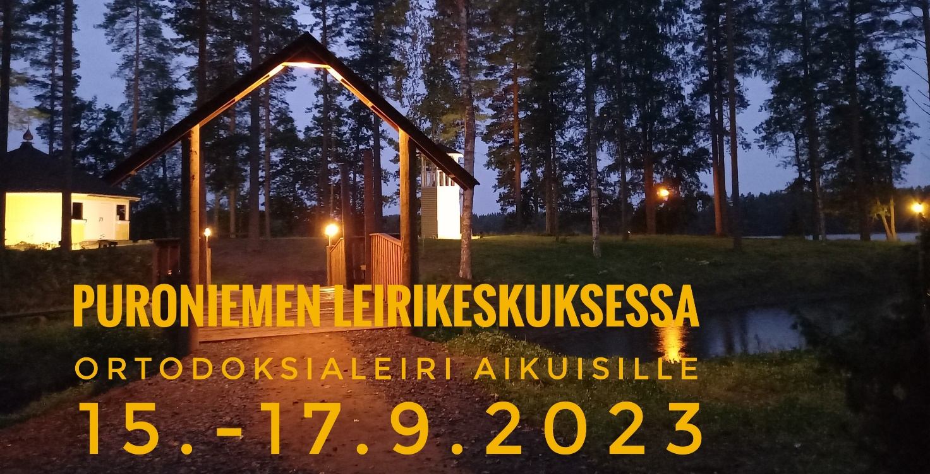

Kuunnellaan ja kysellään. Opitaan ja eletään ortodoksisuutta.
Opastajina ovat rovastit Raimo Sissonen ja Kalevi Kokkonen ja leirin kanttorina toimii Viktor Jetsu.

Aiheina: Perimmäisiä kysymyksiä. Enkeleistä. Yksinäisyydestä ja hiljaisuudesta. Pahan ja kärsimyksen ongelma. Kuinka hallita vihaa? Syyllisyys ja katumus. Elämä kuoleman jälkeen.

Tervetuloa katekumeenit, kaikki tiedonhaluiset ja ortodoksisuudesta kiinnostuneet! Kirkon jäsen ei tarvitse olla.

Puroniemen ihana luonto, tsasouna, terassi ja rantasauna sekä pimenevät syysillat luovat ihanteelliset kehykset kokoontumiselle.

Leirimaksu 130 euroa sisältää luennot, ruoan ja majoittumisen.
Omalta seurakunnalta kannattaa kysyä avustusta.

Tiedustelut ja ilmoittautumiset:
Mirja Mäkinen 044 3201147
villamirjam.suonenjoki@gmail.com

Lämpimästi tervetulleeksi toivottaa
Mirja Mäkinen, puheenjohtaja
Puroniemen ystävät ry
Puroniemen leirikeskus. Kerkonkoskentie 608, 77700 Rautalampi
Puroniemen kuvat ja tarinat: www.puroniemi.net

